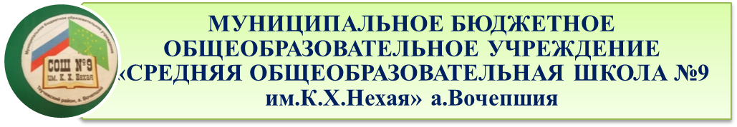

Представление чисел в памяти компьютера.

10-й класс

Учитель информатики:
Нехай М.М.

Тип урока: комбинированный урок.
Цель урока: изучить представление чисел в памяти компьютера.
Задачи урока:
обучающие
- повторить основные понятия систем счисления;
- познакомить с основными типами числовых величин, которые могут храниться в памяти компьютера;
- сформировать представление у учащихся о форме представления чисел в памяти компьютера;
- познакомить с представлением числовых величин в памяти компьютера;
- научить записывать представление чисел в n-разрядном двоичном виде;
- познакомить с алгоритмом алгебраического сложения двоичных чисел в памяти компьютера.
развивающие
- развивать познавательную активность и интерес к предмету;
- обучать приемам запоминания;
- развивать алгоритмическое мышление;
- развивать умение применять теоретические знания на практике.
воспитательные
- воспитывать информационную культуру;
- воспитывать объективное отношение к результатам работы – критичность, способность адекватно оценивать ситуацию;
- воспитывать культуру общения, умение работать в группе.

Планируемые результаты:
предметные
учащиеся должны знать
- что такое “двоичный код числа”;
- что такое “прямой”, “обратный” и “дополнительный” коды в памяти компьютера;
- алгоритм алгебраического сложения n-разрядных двоичных чисел.
учащиеся должны уметь
- записывать “прямой”, “обратный” и “дополнительный” n-разрядные двоичные коды в памяти компьютера;
- применять алгоритм алгебраического сложения n-разрядных двоичных чисел для решения задач.
метапредметные
регулятивные УУД
- выбор путей достижения целей;
- оценка результатов собственной деятельности;
познавательные УУД
- умение устанавливать причинно-следственные связи, строить логическое рассуждение и делать выводы;
- умение создавать, применять и преобразовывать модели и схемы для решения учебных и познавательных задач;
коммуникативные УУД
- умение анализировать и согласовывать свои действия;
- умение осознанно использовать речевые средства в соответствии с задачей коммуникации для выражения своих мыслей.
Оборудование:
- комплекс мультимедиа (ПК, проектор);
- презентация к уроку (Презентация);
Программное обеспечение:
- Операционная система MS Windows;
- Пакет офисных программ MS Office.
Структура урока:
- Организационный этап (1 мин).
- Актуализация знаний (5 мин).
- Постановка цели и задач урока (3 мин).
- Первичное усвоение новых знаний (15 мин).
- Физкультминутка (1 мин).
- Первичная проверка понимания (3 мин).
- Первичное закрепление (5 мин).
- Контроль усвоения, обсуждение допущенных ошибок и их коррекция (10 мин).
- Итог урока. Рефлексия (2 мин).
Ход урока
I Организационный этап.
В начале урока учитель приветствует учащихся, отмечает отсутствующих, проверяет готовность учащихся к уроку.
II Актуализация знаний.
Повторение понятий (фронтальный опрос учащихся) (Презентация, слайд 2):
- Что такое системы счисления?
- Что такое основание системы счисления?
- Какие системы счисления используются в ПК?
- Какой алфавит и основание имеет двоичная система счисления?
- Какой алфавит и основание имеет десятичная система счисления?
- Как перевести число из двоичной системы счисления в десятичную?
- Как перевести число из десятичной системы счисления в двоичную?
- Каковы правила сложения двоичных чисел.
III Постановка цели и задач урока.
Учащимся предлагается ответить на вопрос: “Как числа, записанные в различных системах счисления, хранятся и обрабатываются в памяти компьютера?” (Презентация, слайд 3)
Учитель:
“Сегодня на уроке мы ответим на вопросы:
- Каковы главные правила представления данных в компьютере?
- Как в памяти компьютера хранятся целые и вещественные числа?
Как в памяти компьютера выполняются алгебраические действия с двоичными числами?”
IV Первичное усвоение новых знаний.
Изложение учителем нового материала с демонстрацией презентации.
Главные правила представления данных в компьютере. (Презентация, слайды 4-8)
- Правило 1. Данные (и программы) в памяти компьютера хранятся в двоичном виде, т. е. в виде цепочек единиц и нулей.
- Правило 2. Представление данных в компьютере дискретно.
- Правило 3. Множество представимых в памяти компьютера величин ограничено и конечно.
- Правило 4. В памяти компьютера числа хранятся в двоичной системе счисления.
Типы числовых величин
Целые (формат с фиксированной запятой)
Вещественные (формат с плавающей запятой)
- Представление в памяти компьютера целых чисел без знака и со знаком.
- Представление в памяти компьютера вещественных чисел.
V Физкультминутка.
Учитель предлагает учащимся выполнить несложные физические упражнения под ритмичную музыку.
VI Первичная проверка понимания.
Учитель задает вопросы учащимся:
- Какие типы величин хранятся в памяти компьютера?
- Как записываются в памяти компьютера целые числа без знака? со знаком?
- Как записываются в памяти компьютера вещественные числа?
Учитель отвечает на вопросы учащихся (если они есть).
VII Первичное закрепление.
Учащиеся выполняют задания № 9 и №10 на странице 204 учебника.
VIII Контроль усвоения, обсуждение допущенных ошибок и их коррекция.
Самостоятельная работа с взаимопроверкой.(Приложение 1).
Учитель проверяет выполнение самостоятельной работы, выставляет оценки.
IX Итог урока. Рефлексия.
Ученики высказывают свое мнение о прошедшем уроке.
Домашнее задание (Презентация, слайд 21).

